山东第一医科大学继续教育学院
关于教学平台教师辅导的说明

为提升我校高等学历继续教育教学质量，有效整合传统教学与网络教学的优势，要求本学期在网络教育教学平台中开展教师辅导工作，以充分发挥教师在教学过程中引导、启发、监控教学过程的主导作用。现将教师辅导流程及要求说明如下：
一、登录
点击网址http://jxjy.sdfmu.edu.cn/进入山东第一医科大学继续教育学院官方主页，如图：

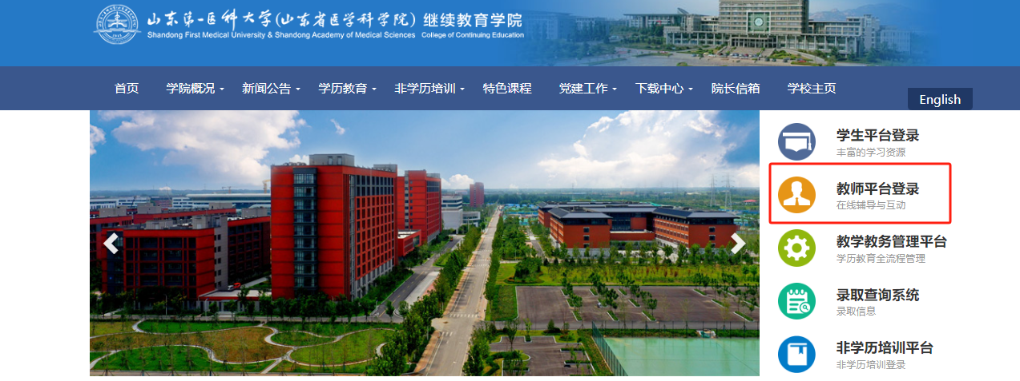

选择“教师平台登录”，进入登录界面：
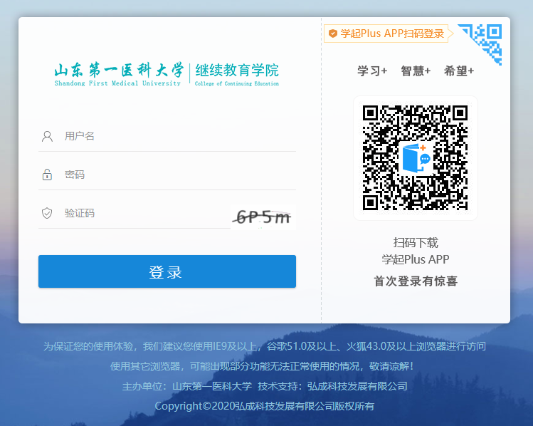
教师输入用户名【附件：任课教师联系方式中手机号】、密码（初始密码同手机号；若遗忘，请加赵莹老师微信13668688276沟通）、验证码登录教师平台。
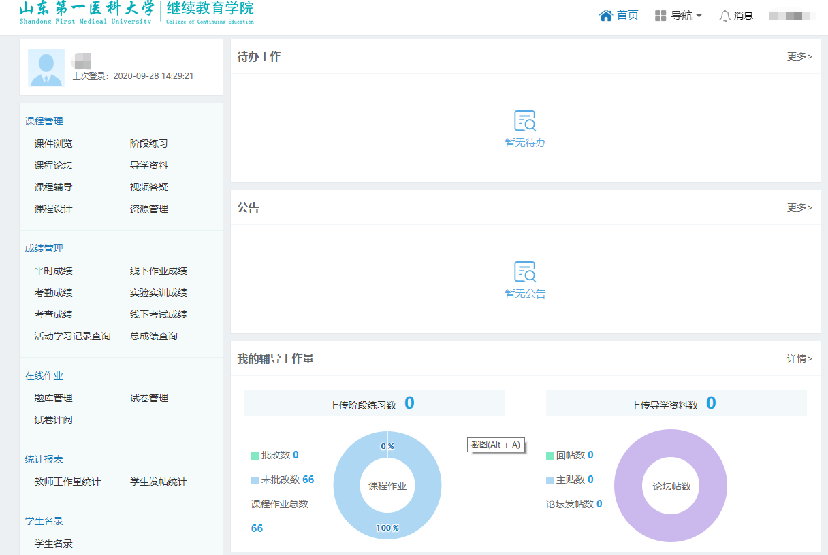

二、教师辅导
目前，在山东第一医科大学继续教育学院网络教学平台中,教师可以从以下三种渠道实现对学生的辅导：
（一）云直播
有直播任务的老师，请观看弘成云直播视频向导（讲师版）（约10分钟），
http://cstore.chinaedu.net/cstore/preview/index/index.do?courseVersionId=bfafbad6-5563-4af7-8618-82499ce3bf65
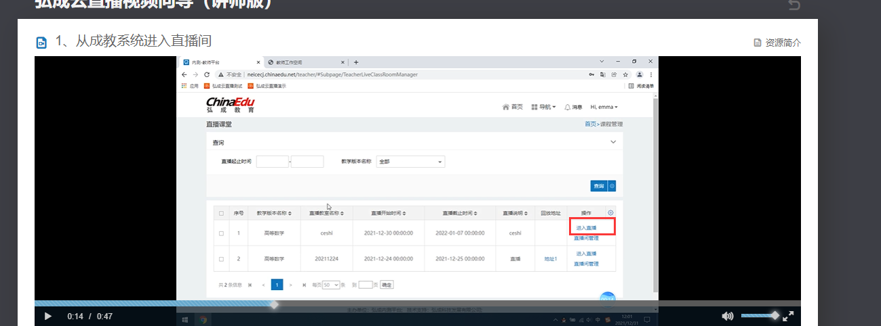
点击 进入直播间 ，首次使用点击下载安装。直播间由继续教育教务老师提前1-2周申请。
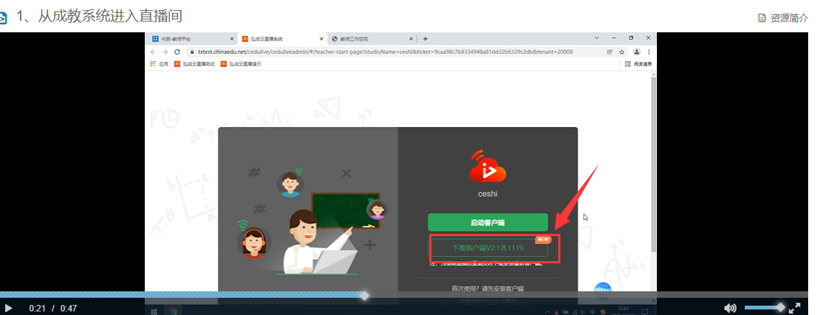

安装好直播软件，重新点击进入直播教室，点击启动客户端，即可。注意：请提前把直播软件电脑环境测试好，如果环境测试不通过，请及时联系教务老师。
（二）课程辅导
教师可以在课程辅导“问答”或者“FAQ”中发布引导性的问题指导学生学习，或者对学生的问题进行回复，解答学生学习过程中提出的问题，对学生进行辅导。
点击“课程辅导”。
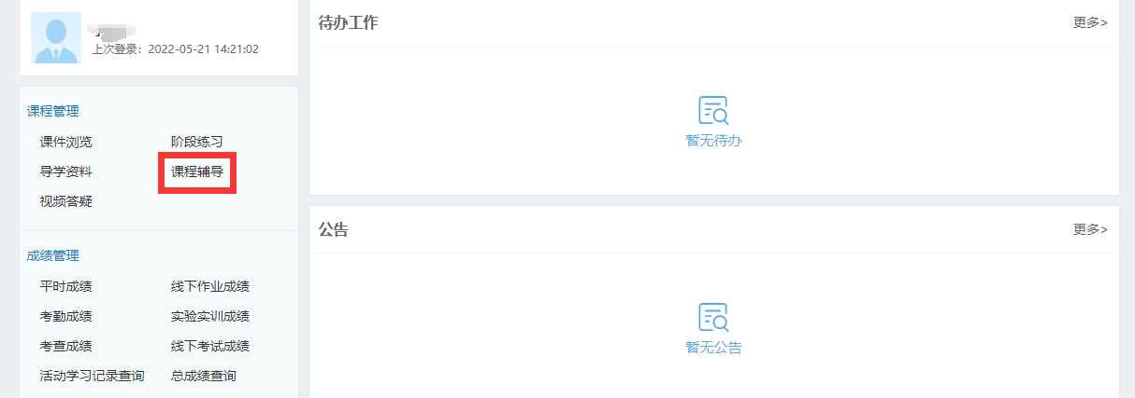
进入“课程辅导”界面：
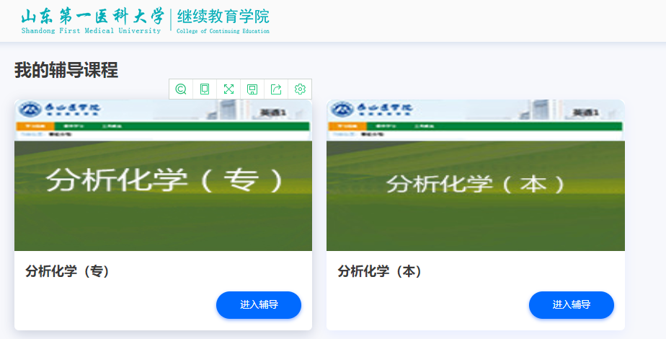
选择辅导“课程”的名称，进入界面，该页面右方显示问答及FAQ。
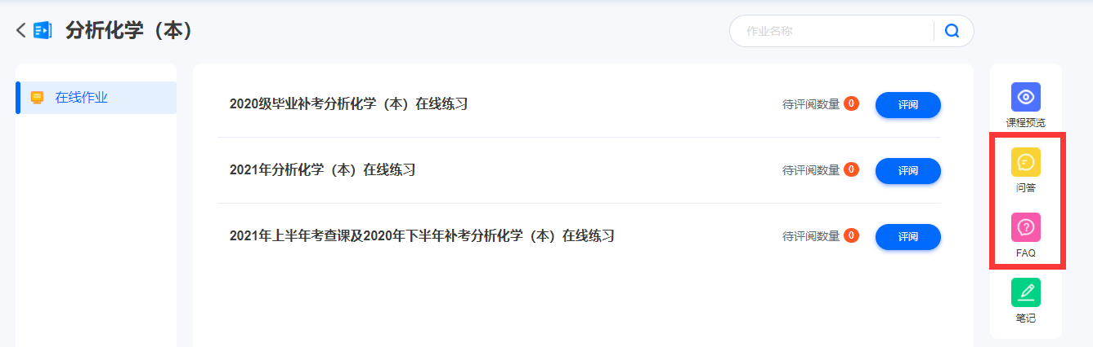
（三）上传导学资料
教师可以在平台中上传导学资料，指导学生学习课程知识内容。教师线下准备好导学资料后（教师上传的导学资料文件格式支持：.txt、.doc、.docx、.xls、.xlsx、.ppt、.pptx、.jpg、.gif、.png、.zip、.rar），可以按照如下流程上传导学资料。
点击“导学资料”：
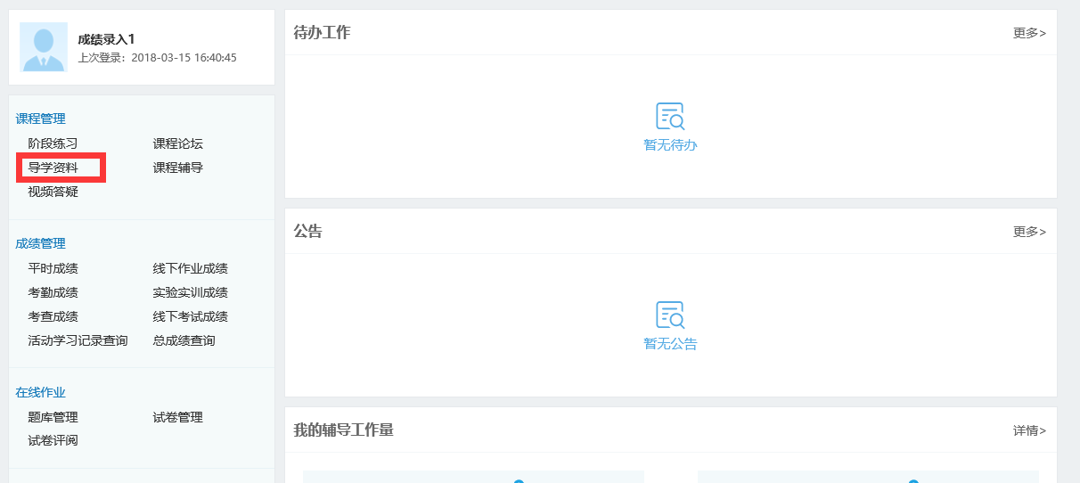
在“导学资料”中选择“添加”，按照要求添加即可：
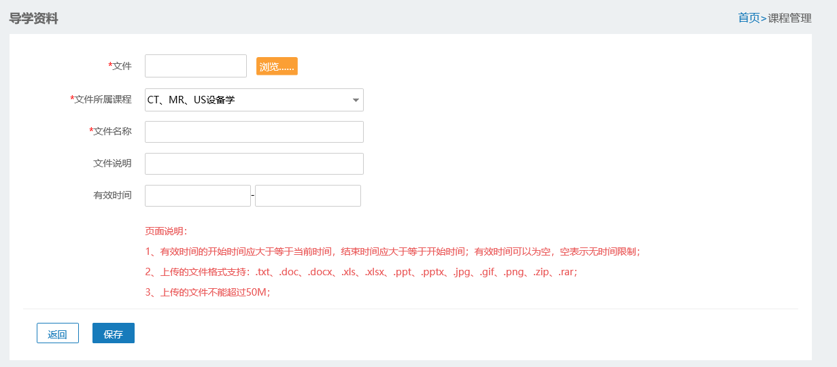
注：1、上传导学资料时有效期项空白，以方便学生下载导学资料不受时间限制。
2、上传的导学资料文件不能超过50M。
三、有关要求
1、云直播：云直播结合线下面授的教学方式，按照课程教学进程表，按时保质保量直播，帮助学生学习该门课程。上课后 一定要点击屏幕共享，才能生成回放地址，直播时长40分钟左右为一学时，建议1-2个学时生成一个回放地址。直播时一定不要透题，以免引起舆情。
2、课程辅导：课程辅导为教师与学生交流互动的主要方式，各教师需对学生在课程辅导中所提出的问题2个工作日内给予回答，回答问题时要准确、清楚、有引导性。教师登录后，如果没有学生提出问题，教师要总结平时该门课程主要的疑难、重点问题，以问答的形式发布，帮助学生自学该门课程。每学期教师发布的问答数不应少于6个，内容要充实，对学生自学课程知识有指导性、帮助性。
3、导学资料：每学期教师在教学平台辅导学生期间，教师要按照所用教材的章数线下完成导学资料，并上传到教学平台，所传导学资料份数不少于教师所授教材章数。每学期网上开课后1个月内，教师必须将所有导学资料上传到教学平台，以供学生查阅并指导其学习课程知识。

继续教育学院
2026年3月9日

